国家重点监控企业自行监测方案

龙江元盛食品有限公司

2016年 1月20日
为自觉履行保护环境的义务，主动接受社会监督，按照《国家重点监控企业自行监测及信息公开办法》要求，环境影响评价报告书及其批复、国家或地方污染物排放标准、环境监测技术规范等要求，根据我公司的实际生产情况，制定了2016年度自行监测方案，并严格执行。
一、公司基本情况
1、企业名称：龙江元盛食品有限公司
法人代表：林紫书
所属行业：食品
地理位置
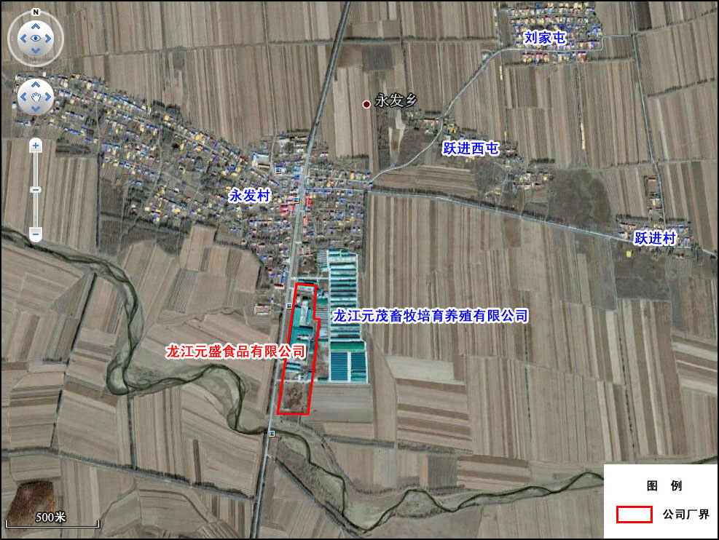

联系方式：0452-5883557
委托监测机构名称：龙江县环保局环境监测站
2、生产工艺及生产排污情况
主要工程组成：屠宰生产线、熟食加工生产线、污水处理站

图1 牛屠宰车间工艺流程及排污节点图

熟食工艺流程：
辅料验收
1、查验相关证明；
原料验收CCP1
2、原料肉药残检测
辅料储存
原料储存
1、冷冻肉类原料-18℃以下；冰鲜原料在-2~2℃；
2、原料发货先进先出。
拆包◆

- 微波解冻：完全解冻后肉中心温度0~4℃，
原料肉解冻◆
设备：微波解冻机AMT4212
- 自然解冻：解冻环境12℃以下
辅料配制
切丁、切丝、切片
辅料+水（充分溶解）

- 注射率：40±3%；注射时肉温控制在2~6℃
辅料+水（充分溶解）
盐水注射
2、注射两遍，肉的两面各注射一次，确保注射均匀；
3、注射率不足部分以盐水补足加入按摩机中按摩。

1、转速6转/分钟，时间120~150分钟
真空按摩
2、真空按摩机型号：RGR-1700HY/PM-2000-T-CO₂

1、将按摩后原料肉充满于模具或肠衣中；
定型

1、速冻库温度控制-30℃以下；
速冻
2、产品中心温度降至-18℃以下方可出库；
3、制冷人员每小时检查一次库温，制冷主管每天不定时负责检查，品管人员每天检查一次库温，每天检查一次产品出库前肉温
脱模
1、将速冻成型后产品脱模具
包材验收
1、按产品规格要求上锯锯片
锯片
2、刮去产品表面锯沫
包材储存

1、包装袋清洁，印刷图案、字迹清晰
内包装▲
2、包装机真空度控制：0.08~-0.1Pa;
3、封口平整，密封严密。

1、速冻库温度控制-30℃以下；
速冻
2、产品中心温度降至-18℃以下方可出库；
3、制冷人员每小时检查一次库温，制冷主管每天不定时负责检查，品管人员每天检查一次库温，每天检查一次产品出库前肉温

金属检测CCP2
1、设备灵敏度标准：三个标准卡：1.铁：≤φ1.5mm，非铁：≤2.0mm，不锈钢（316）：≤φ2.5mm
2、每袋产品通过金属检测仪检查
3、纵向、横向两道金检
4、设备型号KD3103AW/KD1125AW/KD8126NW/KD1124BW
外 包 装
包装箱清洁，印刷图案和字样清晰；
产品整齐摆放，内外标识相符。

1、成品库温度控制-18℃以下；
入 库 冷 藏
2、产品中心温度保持在-18℃以下；
3、制冷人员每两小时检查一次库温，制冷主管每天不定时负责检查，品管人员每天检查一次库温，检查产品出库前肉温。
4、库内产品摆放与墙壁距离不少于45cm，与地面距离不少于10cm，与天花板保持一定的距离，按不同种类、批次分垛存放。

1、装车前品管人员检查车辆卫生，车辆必须清洁无异味；
出 货
2、冷藏车制冷效果必须达到-18℃以下方可离开。
图2 熟食加工工艺流程图

综合废水
格栅
调节池
隔油池
气浮池
水解酸化池
A/O池
二沉池
消毒池
清水池
外排
污泥浓缩池
板框压滤机
干泥外运
二氧化氯发生器
污水管线
回流管线
污泥管线

图3 污水处理站工艺流程图

主要原料及产品：活牛、分割肉

工艺流程：工艺流程采用的污水处理工艺为”水解酸化+A/O”工艺，设计处理能力为500m³/d,实际处理量为400m/d。
排放口名称：污水排放口
自动监测设备名称及位置：COD自动监测仪、氨氮自动监测仪。位置设在污水排放站
二、污染物排放自监测
（一）水污染物排放监测
1、监测点位
总排口1个点位。
2、监测指标
化学需氧量、氨氮、
3、监测频次
3.1自动监测
化学需氧量、氨氮全天24小时连续监测。
4、执行排放标准及其限值
污水排放标准执行标准《污水综合排放标准》（GB8978-1996）一级标准。
5、监测方法和仪器
按照环境保护部发布的国家环境监测技术规范和方法。国家环境监测技术规范和方法中未作规定的，可以采用国际标准和国外先进标准。
三、质量控制和质量保证
（一）按照《固定污染源监测质量保证与质量控制技术规范》（试行）（HJ/T373-2007）进行。
（二）合理布设监测点，保证各监测点位布设的科学性和可比性。采样人员遵守采样操作规程，认真填写采样记录，按规定保存、运输样品。同时，监测分析方法均采用国家标准或环保部颁布的分析方法，监测人员经考核持证上岗。所有监测仪器、量具均经过质检部门检定合格并在有效期内使用。
（三）严格执行监测方案。认真如实填写各项自行监测记录及校验记录并妥善保存记录台帐，包括采样记录、样品保存、分析测试记录、监测报告等。
- 自行监测结果公布
（一）对外公布方式：在齐齐哈尔环保在线网站窗口公布。
（二）公布内容：企业名称、排放口及监测点位、监测时间、污染物种类及浓度。
（三）公布时限：
1、自动监测结果
自动监测数据实时公布监测结果（废水自动监测设备为每2小时均值）。
2、手工监测结果
手工监测结果应于每次监测完的次日公布。
3、年度报告
每年1月底前公布上年度自行监测年度报告。

